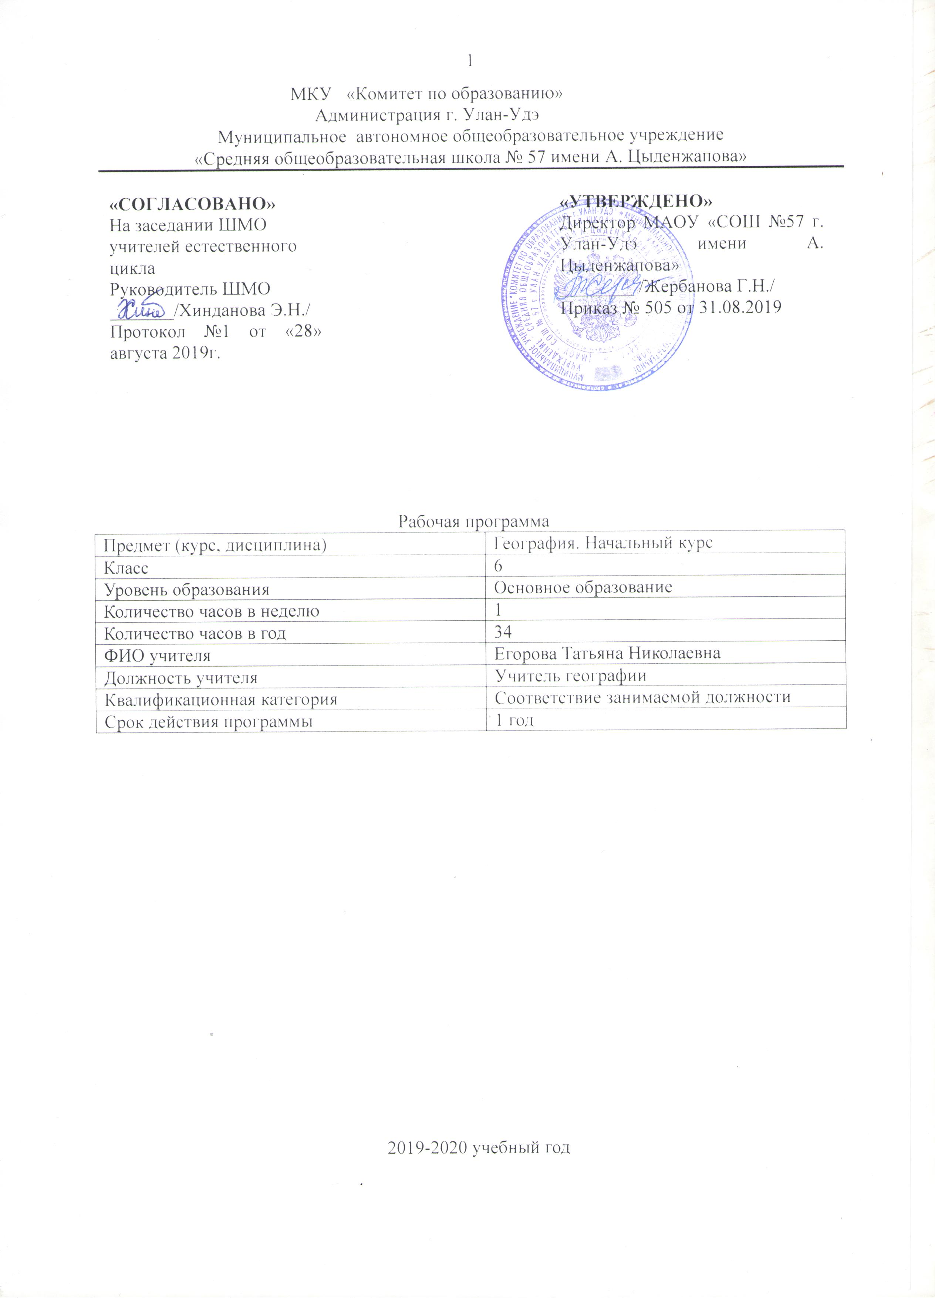
Пояснительная записка

Рабочая программа по географии для 6 класса составлена в соответствии с правовыми и нормативными документами:
• Федеральный Закон от 29.12. 2012 г. № 273-ФЗ «Об образовании в Российской Федерации» (с изменениями);
• Федеральный государственный образовательный стандарт основного общего образования, утвержденным приказом Министерства образования и науки Российской Федерации от 17.12.2010 № 1897 (далее – ФГОС основного общего образования) (в ред. Приказов Минобрнауки России от 29.12.2014 N 1644, от 31.12.2015 N 1577);
• Приказ Министерства просвещения Российской Федерации от 08.05.2019 г. № 233 «О внесении изменений в федеральный перечень учебников, рекомендуемых к использованию при реализации имеющих государственную аккредитацию образовательных программ начального общего, основного общего, среднего общего образования, утвержденный приказом Министерства просвещения Российской Федерации от 28.12.2018 г. № 345.
Рабочей программы основного общего образования по географии 5-9классы (И,И,Баринова, В.П .Дронов ,И.В.Душина ,В.И.Сиротин) .
Данная рабочая программа ориентирована на использование учебника Т.П. Герасимовой, Н.П. Неклюковой «География. Начальный курс.6 класс» (М.: Дрофа, 2014).Программа рассчитана на 34 час,.один час в неделю

Цель курса: заложить основы географического образования учащихся.
Задачи, решаемые в этом курсе, для достижения поставленной цели, можно сформулировать следующим образом:
Показать школьникам географию как предмет изучения и убедить учащихся в необходимости и полезности ее изучения;
Приобщить к терминологическому языку географии и сформировать первые пространственные представления об объектах и явлениях, происходящих в окружающем ребенка мире;
Познакомить с географической картой как уникальным и наглядным источником знаний и средством обучения;
Научить работать с разными средствами обучения как в природе, на местности, так и в классе, лаборатории;

Планируемые результаты обучения

Личностные результаты:
Учащийся должен обладать:
- ответственным отношением к учению, готовностью и способностью к саморазвитию и самообразованию на основе мотивации к обучению и познанию, опытом участия в социально значимом труде; осознанным, уважительным и доброжелательным отношением к другому человеку, его мнению; коммуникативной компетентностью в общении и сотрудничестве со сверстниками в процессе образовательной деятельности.

Метапредметные результаты:
– уметь организовывать свою деятельность, определять её цели и задачи, выбирать средства реализации цели и применять их на практике, оценивать достигнутые результаты:
- самостоятельно обнаруживать и формулировать учебную проблему, определять цель учебной деятельности, выбирать тему проекта; составлять (индивидуально или в группе) план решения проблемы (выполнения проекта); работая по плану, сверять свои действия с целью и, при необходимости, исправлять ошибки самостоятельно
ественно-полезной, учебно-исследовательской, творческой и других видов деятельности

Предметные:

Знать основные географические понятия и термины; различия плана, глобуса и географических карт по содержанию, масштабу, способам картографического изображения; результаты выдающихся географических открытий и путешествий;
географические следствия движений Земли, географические явления и процессы в геосферах, взаимосвязи между ними, их изменение в результате деятельности человека;
находить в разных источниках и анализировать информацию, необходимую для изучения географических объектов и явлений, разных территорий Земли, их экологических проблем;
приводить примеры: использования и охраны природных ресурсов, адаптации человека к условиям окружающей среды,
составлять краткую географическую характеристику разных территорий на основе разнообразных источников географической информации и форм ее представления;
определять на местности, плане и карте расстояния, направления высоты точек; географические координаты и местоположение географических объектов;
применять приборы и инструменты для определения количественных и качественных характеристик компонентов природы; представлять результаты измерений в разной форме; выявлять на этой основе эмпирические зависимости;
использовать приобретенные знания и умения в практической деятельности и повседневной жизни для:
ориентирования на местности и проведения съемок ее участков; чтения карт различного содержания;
учета фенологических изменений в природе своей местности; проведения наблюдений за отдельными географическими объектами, процессами и явлениями, их изменениями в результате природных и антропогенных воздействий; оценки их последствий;
наблюдения за погодой, состоянием воздуха, воды и почвы в своей местности;

Тематическое планирование
№ | Наименование раздела | Кол-во часов | контроль
1. | Виды изображения местности. | 8 | Практические работы, работа с картой
3. | Земные оболочки. Литосфера | 5 | Описание географических объктов, работа с картой
4. | Гидросфера | 8 | Практическая работа,работа с картой
5. | Атмосфера | 10 | ведение дневника наблюдения за погодой
6. | Биосфера | 3 | Наблюдения,практическая работа
 | итого | 68

Содержание материала и результаты обучения

№ урока | Раздел | Количество часов | Тема урока | Результаты обучения
1. | Виды изображения местности | 8ч | План местности и географическая карта  . Составление простейших планов местности  Особенности изображения Земли на плане. Масштаб. Условные знаки. Изображение неровностей земной поверхности. Горизонтали. Абсолютная высота. Ориентирование человека в пространстве. Способы ориентирования по компасу, Солнцу, Полярной звезде, местным признакам. Определение азимута  Глобус и географическая карта Свойства географической карты. Масштаб. Легенда карты. Градусная сетка. Параллели, меридианы. Географическая широта и долгота. Определение географических координат, направлений и расстояний по карте. | Учащийся должен уметь:  Объяснять значение понятий: «градусная сеть», «план местности», «масштаб», «азимут», «географическая карта»;называть масштаб глобуса и показывать изображения разных видов масштаба на глобусе;приводить примеры перевода одного вида масштаба в другой;  находить и называть сходство и различия в изображении элементов градусной сети на глобусе и карте;  читать план местности и карту;  определять (измерять) направления, расстояния на плане, карте и на местности;  производить простейшую съемку местности; ориентироваться на местности при помощи компаса, карты и местных предметов;определять (измерять) географические координаты точки, расстояния, направления, местоположение географических объектов на глобусе;  называть (показывать) элементы градусной сети, географические полюса, объяснять их особенности.
2. | Земные оболочки.  Литосфера | 5ч | Литосфера -каменная оболочка Земли.. Строение литосферы. Горные породы. Минералы, их свойства, происхождение. Полезные ископаемые .Движения земной коры: вертикальные, горизонтальные. Землетрясения и их причины. Вулканы, причины их образования. Строение вулкана. Горячие источники. Гейзеры. Сейсмические районы Земли.  Горы и равнины. Особенности их образования. Различие равнин по размерам, характеру поверхности, абсолютной высоте. Крупнейшие равнины мира и России. Горы. Различие гор по высоте, возрасту, размерам. Крупнейшие горные системы мира и России. Жизнь человека в горах. Изменение гор и равнин под воздействием воды, ветра, живых организм | объяснять значение понятий: «литосфера», «рельеф», «горные породы», «земная кора», «полезные ископаемые», «горы», «равнины», «гидросфера», «Мировой океан», «море»называть и показывать основные географические объекты;работать с контурной картой;называть методы изучения земных недр и Мирового океана;приводить примеры основных форм рельефа дна океана и объяснять их взаимосвязь с тектоническими структурами;определять по карте сейсмические районы мира, абсолютную и относительную высоту точек, глубину морей;  классифицировать горы и равнины по высоте, происхождению, строению;
3. | Гидросфера | 8ч | Гидросфера – вводная оболочка Земли. Состав и строение гидросферы.. Мировой круговорот воды в природе.  Мировой Океан, его части, его взаимодействие с сушей и атмосферой. Единство вод Мирового Океана. Температура и соленость вод Мирового Океана. Движение вод в Океане. Воды суши. Реки –артерии Земли. Речная система. Питание и режим рек. Равнинные и горные горные реки, их особенности. Крупнейшие реки мира и России. Озера. Виды озер. Крупнейшие пресные и соленые озера мира и нашей страны. Пруды и водохранилища. болота.Подземные воды. Их происхождение,. Минеральные воды.Ледники. | объяснять особенности движения вод в Мировом океане, особенности строения рельефа суши и дна Мирового океана, особенности циркуляции атмосферы;  составлять краткую характеристику климатического пояса, гор, равнин, моря, реки, озера по плану;
4.  . | Атмосфера | 10ч | Атмосфера - воздушная оболочка Земли. Значение атмосферы. Состав воздуха.  . Температура воздуха. Термометр. Суточный ход температуры воздуха. Средняя суточная температура. мплитуда колебаний температуры воздуха. Атмосферное давление. Изменение атмосферного давления. Барометр. Ветер. Причины образования ветра. Скорость и направление ветра. Роза ветров. Показатели силы ветра. Виды ветров  Атмосферные осадки, их виды, условия образования. Абсолютная и относительная влажность. Гигрометр, облачность, облака и их виды, осадкомер. Погода. Элементы погоды. Воздушные массы. Климат и климатические факторы  Наблюдение за погодой. Определение среднесуточной температуры воздуха на основании показаний термометра. Построение и анализ розы ветров. Характеристика климата своей местности | описывать погоду и климат своей местности;  тепловые пояса, климатические пояса Земли;измерять (определять) температуру воздуха, атмосферное давление, направление ветра, облачность, амплитуды температур, среднюю температуру за сутки, месяц;составлять краткую  характеристику климатического пояса, гор, равнин, моря, реки, озера по плану;  описывать погоду и климат своей местност тепловые пояса, климатические пояса Земли;
5. | Биосфера | 3ч | Состав биосферы, связь с другими сферами Земли. Свойства почвы. Разнообразие растений и животных и их распространение на Земле воей Природные комплексы  .Понятие природный комплекс. Природные зоны Земли- зональные природные комплексы. Карта природных зон Земли. Широтная зональность и высотная местности. | объяснять значение понятий  «биосфера», «географическая оболочка», «природный комплекс», «природная зона»;  называть и показывать природы. называть меры по охране

